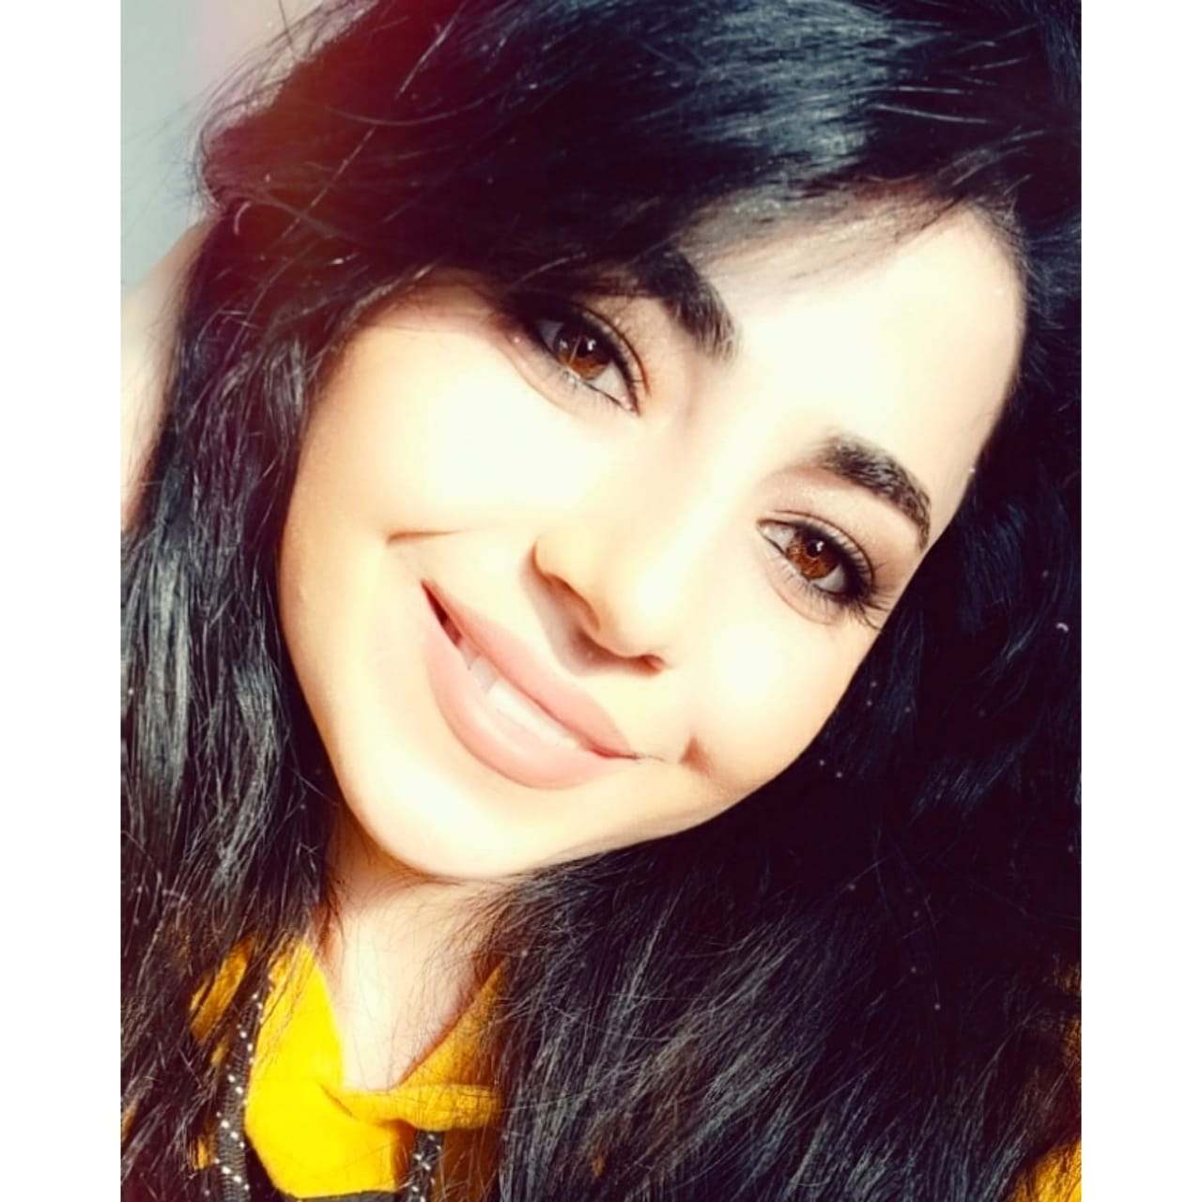

İş üçün müraciət anketi (CV)

Soyadı | Abdullazadə

Adı | Həcər

Atasının adı | Ramis

Təvəllüdü | 06.10.1994

Anadan olduğu yer | Ağstafa rayon Yuxarı Göycəli kəndi

Ailə vəziyyəti | Subay

Qeydiyyat olduğu ünvanı | Abşeron rayon Mehdiabad qəs.Z.Bünyadov ev-13

Hal-hazırda yaşadığınız ünvan | Abşeron rayon Mehdiabad qəs.Z.Bünyadov ev-13

Telefon nömrəsi
Ev | (012)343-25-10
Mobil | 050-703-77-06
E-poçt | hecerabdullayeva703@gmail.com

Təhsil
Təhsil müəsisasinin adı | Daxil olduğu il | Bitirdiyi il | Fakültə (ixtisas)
Azərbaycan Texniki Universiteti | 2011-ci il | 2015-ci il | Texnoloji maşınlar  Standarlaşma və sertifikasiya mühəndisi

Xarici dillər | Kafi | Yaxşı | Əla
Rus
İngilis | +

Kompyuter bilikləri | Kafi | Yaxşı | Əla
photoshop |  | +

İş gününün hansı forması üzrə işləmək istərdiniz
Tam+ | Yarım

Əmək fəaliyyətiniz haqda məlumat
Müəssisənin adı | İş müddəti | Vəzifəniz | İşdən ayrılma səbəbi
Unikal Kursları | 2 il | Resepsion
Unikal Kursları | 3 il | Maliyyəçi
Smm dizayner online | 3 ay |  | Davam edirəm

İştirak etdiyiniz təlim, məşğələ və kurslar
adı | Ay/ il
Barattson F3 təlimdə iştirak etmişəm. | 3 ay

